 **ΠΑΝΕΠΙΣΤΗΜΙΟ ΘΕΣΣΑΛΙΑΣ**

**ΣΧΟΛΗ ΘΕΤΙΚΩΝ ΕΠΙΣΤΗΜΩΝ**

**ΤΜΗΜΑ ΠΛΗΡΟΦΟΡΙΚΗΣ ΜΕ ΕΦΑΡΜΟΓΕΣ ΣΤΗ ΒΙΟΙΑΤΡΙΚΗ**

**Μάθημα**: Μικροεπεξεργαστές

**Διδάσκων**: Κωνσταντίνος Καλοβρέκτης

**Επιμέλεια:** Κωνσταντινίδης Παύλος, AM: 01651

**Άσκηση Εργαστηρίου στον MIPS**

**Ο κώδικας:**

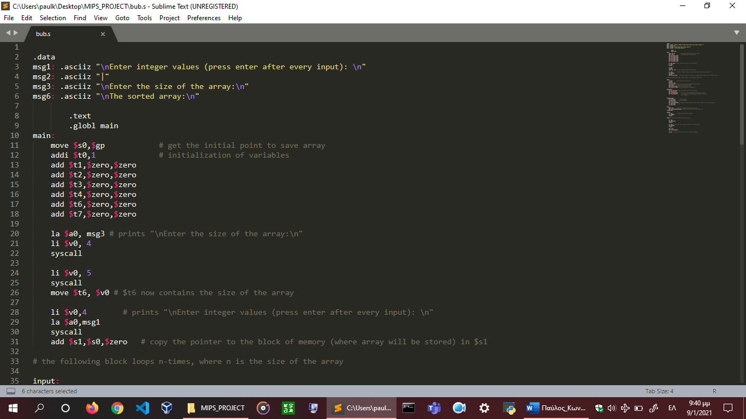

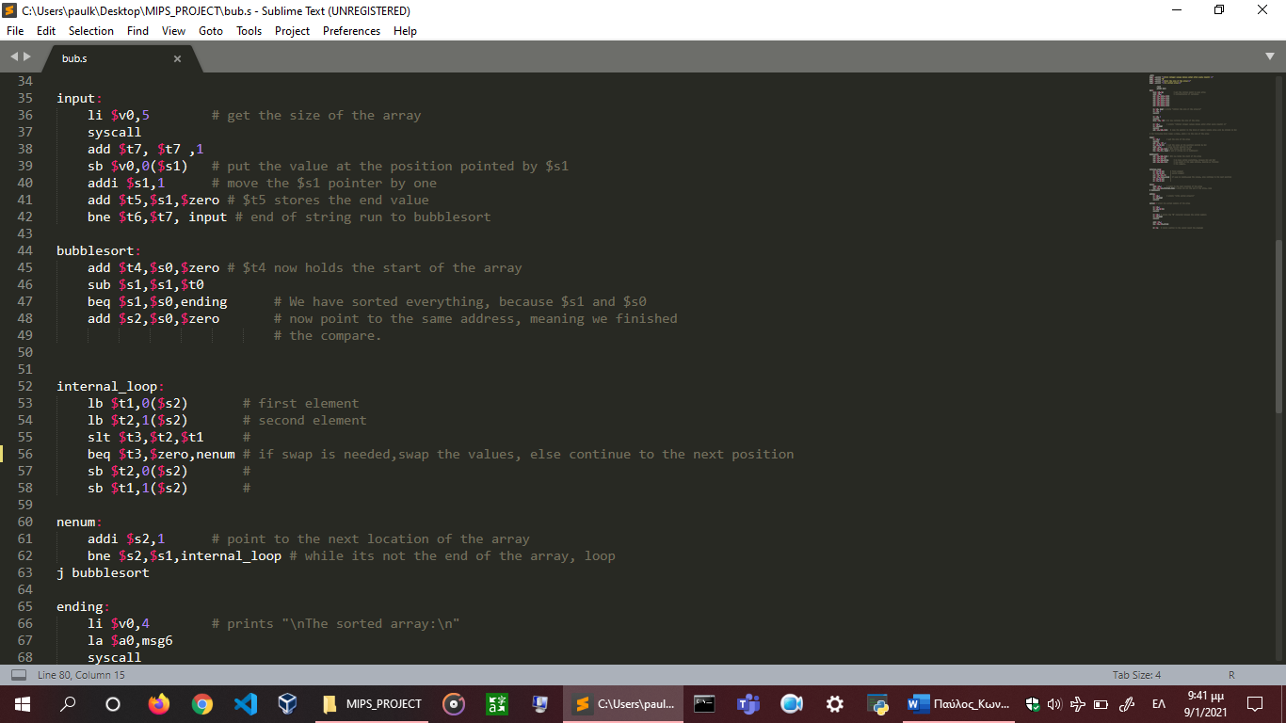

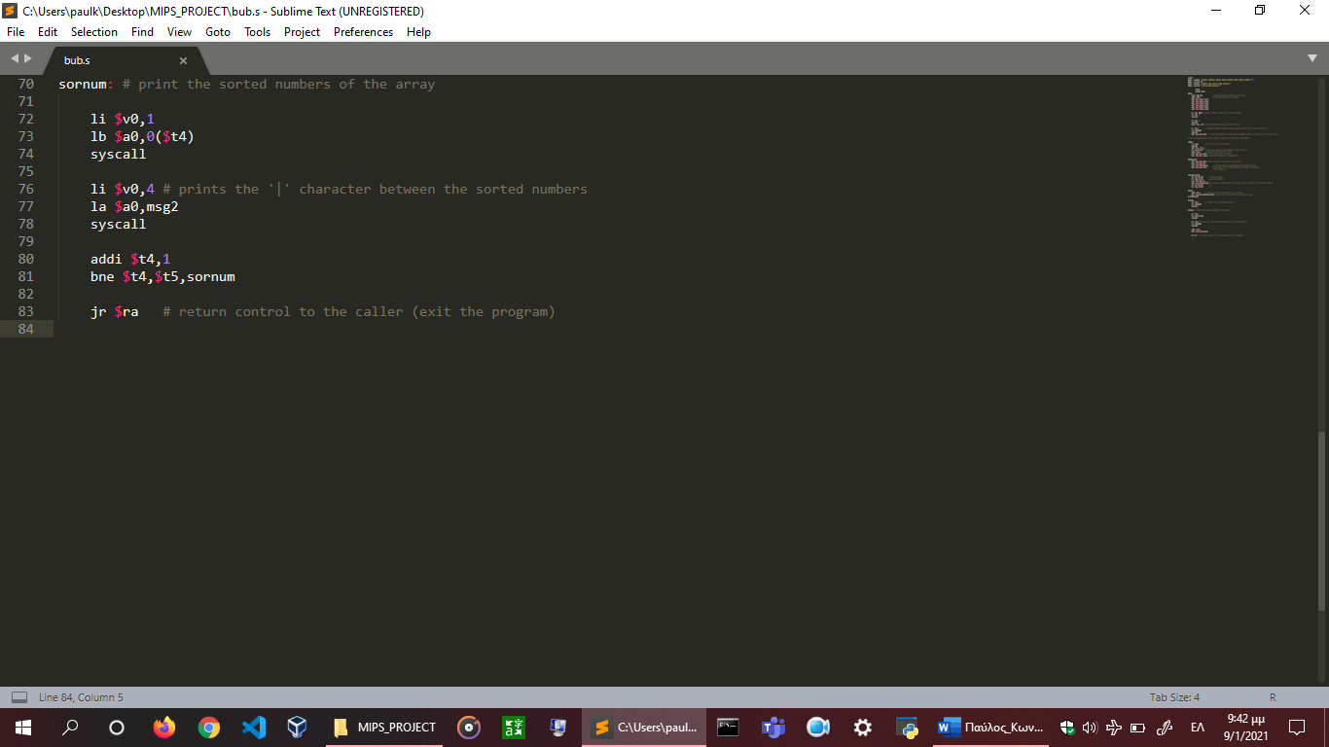

**Επεξήγηση:**

**Αρχικά, αρχικοποιούμε τις συμβολοσειρές στο data segment που θα εκτυπωθούν μέσα στο πρόγραμμα και έπειτα τις μεταβλητές γραμμές [11 - 18].Ο δείκτης $gp είναι ένας καθολικός δείκτης που δείχνει στο μέσο ενός 64Κ μπλοκ μνήμης στον σωρό (heap), όπου αποθηκεύονται σταθερές και άλλες καθολικές μεταβλητές.Έτσι χρησιμοποιούμε αυτόν τον δείκτη για να επιλέξουμε το σημείο όπου θα αποθηκευτούν τα στοιχεία του πίνακά μας κατά την εκτέλεση του προγράμματος(γραμμή 11). Στις γραμμές [20-22] εκτυπώνεται το μήνυμα στην οθόνη του χρήστη: "\nEnter the size of the array:\n".Κατόπιν, στις γραμμές [24-26] λαμβάνουμε το μέγεθος του πίνακα που θα επιλέξει ο χρήστης και το τοποθετούμε στην μεταβλητή $t6. Έπειτα, ζητάμε τον χρήστη να δώσει ως είσοδο τους αριθμούς μετά την προβολή του μηνύματος: "\nEnter integer values (press enter after every input): \n" (γραμμές [28 - 31]).Στις γραμμές [35 - 42] επαναλαμβάνεται η παραπάνω διαδικασία τόσες φορές όσες ο αριθμός που έδωσε ο χρήστης για μέγεθος του πίνακα και οι τιμές που δίνει ο χρήστης, τοποθετούνται σε διαδοχικές θέσεις στο μπλοκ μνήμης που δείχνει ο $gp, ως bytes με τις εντολή sb. Για την διαδικασία αυτή, χρησιμοποιούμε τον μετρητή (καταχωρητής) $t7, ο οποίος συγκρίνεται με το πλήθος των στοιχείων που έδωσε ο χρήστης ( καταχωρητής $t6).**

**Στις γραμμές [44 - 63] βρίσκεται ο αλγόριθμος bubblesort. Αρχικά, ο καταχωρητής $s1 δείχνει στο τέλος του πίνακα και ο καταχωρητής $s0 στην αρχή του πίνακα(το ίδιο και ο καταχωρητής $s2). Μέσω της εντολής lb, ανακτούμε τα δύο πρώτα στοιχεία που είχαμε τοποθετήσει στην μνήμη (γραμμές [53 - 54]). Αν το πρώτο στοιχείο είναι μεγαλύτερο από το δεύτερο, τότε γίνεται «swap» και έπειτα αυξάνοντας τον καταχωρητή $t2 συγκρίνουμε τα επόμενα δύο στοιχεία κτλ, μέχρι να φτάσουμε στο τέλος του πίνακα.**

**Αφού έχει ολοκληρωθεί η διαδικασία ταξινόμησης, προβάλλεται το μήνυμα "\nThe sorted array:\n" και έπειτα ο ταξινομημένος πίνακας οριζόντια (γραμμές [70 - 81]).**

**Τέλος τερματίζεται η ροή του προγράμματος, με την εντολή: jr $ra.**